Evaluación Módulo 3: Glosario de términos y conceptos estudiados

Estética, arte, y cultura

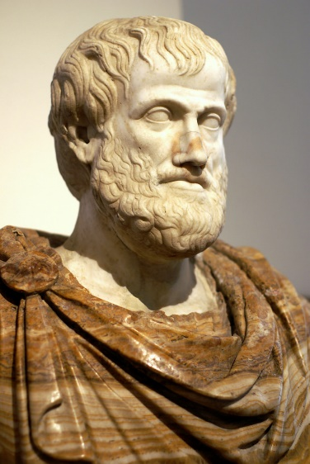Concepto de imitación

* En la Poética, Aristóteles habla del instinto del ser humano a imitar y como los primeros conocimientos que este adquiere son a través de la imitación.
* Este es un instinto del ser humano, porque es a través de la imitación que este adquiere conocimientos y esto le ocasiona placer.
* La Poética abunda mucho en que la tragedia es el arte de la imitación.
* Por tanto, el ser humano crea arte por medio de la mimesis para obtener placer.

Concepto de belleza

* La belleza generalmente ha sido referida como aquello que ocasiona placer.
* Según Kant, la belleza se refiere a la sensación de placer ligada a un objeto que afecta por igual a todos aquellos con la capacidad para juzgarlo. Esto significa que el sujeto debe ser lo suficientemente sensible para poder apreciar y entender lo que perciben. (Morales en *La crítica del juicio de Immanuel Kant y su relación con la cultura visual actual,* 2018)
* 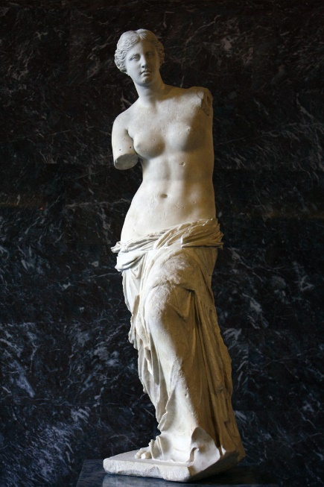Umberto Eco hablaba de la belleza como algo que en muchas ocasiones iba de la mano con lo bueno. A pesar de esto, Kant si realizaba una distinción entre tanto lo bueno, lo bello y lo agradable, que son todas manifestaciones de placer distintas Lo bueno es algo necesario, que cumple una funcionalidad y lo agradable es algo que genera placer de manera general a un grupo amplio de gente.
  + O sea, que lo bello no solo se relaciona solo lo que genera placer, sino que se puede clasificar como aquello que agrada a seres con una sensibilidad particular a ese fenómeno.
* Umberto Eco habla sobre cómo hay distintas cosas que a lo largo de la historia han sido consideradas bellas dependiendo de la época, como la armonía o la proporción. Ahora, Kant habla de que cuando algo genera placer o cuando algo agrada y es aceptable para muchísima gente, no se habla de algo bello, sino de algo *agradable.* También, se habla de la belleza como algo que ajeno al sujeto y no al objeto en sí.
* Tanto Umberto Eco como Kant hablan de la manera en que los contextos culturales y temporales, han determinado en distintas épocas el ideal de la belleza. Esto es realizado a través de parámetros meramente subjetivos, y por eso cambian a lo largo de la historia dentro de la cultura visual.

Venus de Milo, 130 a. C.-100 a. C.

Concepto de lo sublime

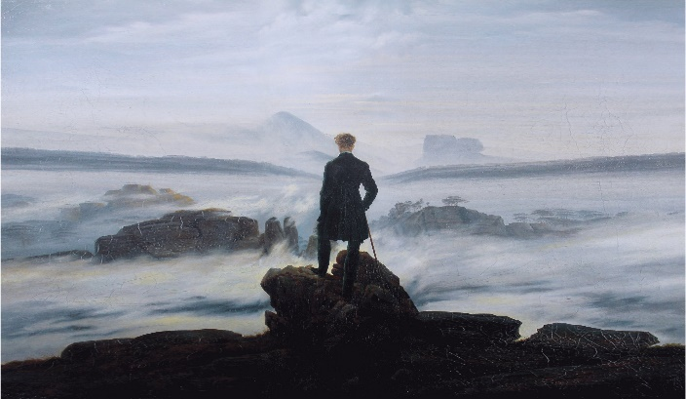“Está siempre sometido a la condición de conformidad con la naturaleza” (Kant, 1876, p. 77).

Caspar Friedrich, Wanderer Abose the Sea Fog, 1818

* Según Kant, lo sublime se enfoca en un ideal de belleza perfecto que no existe en la naturaleza, sino que es una aspiración que surge por parte del sujeto. (Morales, 2018)
* Schopenhauer define lo sublime como “la contemplación de la belleza en la inmensidad del universo y la realización de lo insignificante de uno mismo ante esa magnitud para entrar en comunión con la naturaleza”. (Escandell, 2018).
* Dentro de la *Crítica del juicio de Kant y su relación la cultura visual actual* también se habla de lo sublime como algo relacionado con la emoción, o sea que es algo que es subjetivo porque parte del sujeto en sí.

Concepto de representación

* 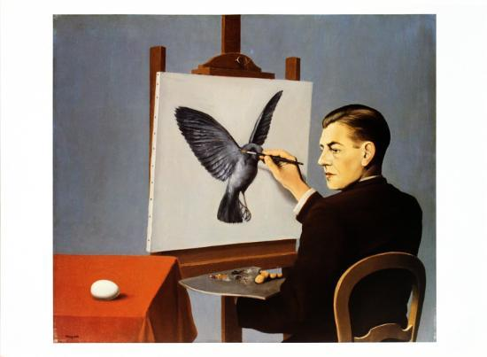“La representación de un objeto es puramente subjetiva” (Kant, 1876, p.29).
* “La cualidad de espacio donde ellas [las cosas externas] se nos representan, es el elemento puramente subjetivo de la representación que tenemos de estas cosas”
  + La manera en que representamos un objeto, depende de nuestra percepción del objeto.
  + El contexto es más importante que el objeto o la obra en sí.
* Por tanto, antes del objeto en sí, la cualidad más importante de la representación es la subjetividad.

Rene Magritte, La Clairvoyance, 1936.